ผลิตภัณฑ์ : ER Super Lithium
ชนิด : Thionyl chloride Lithium battery
รายละเอียด : สำหรับการทำงานที่ยาวนานและถูกต้องแม่นยำ เหมาะสำหรับ คอมพิวเตอร์ส่วนบุคคล อุปกรณ์ตรวจวัด ระบบสัญญาณปลุกต่างๆ เป็นต้น

SPECIFICATION *******
 | Unit | ER17/50 | ER6 | ER6C | ER17/33 | ER3 | ER3S | ER10/28
Size
Nominal Voltage | V | 3.6 | 3.6 | 3.6 | 3.6 | 3.6 | 3.6 | 3.6
Caecity | mAh | 2,750 | 2,000 | 1,800 | 1,600 | 910 | 790 | 410
Discharge Current | uA | 120 | 100 | 100 | 75 | 40 | 35 | 20
Cut-off Voltage | V | 3.0 | 3.0 | 3.0 | 3.0 | 3.0 | 3.0 | 3.0
Weight | g | 20 | 15 | 15 | 13 | 8 | 7 | 4
Dimensions | mm | 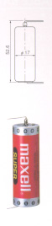 | 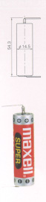 | 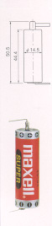 | 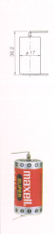 | 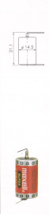 | 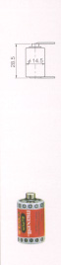 | 